Pedido de Informações nº. _____/2014

Excelentíssimo Senhor
Presidente da Câmara Municipal de Vereadores
Ver. FERNANDO VALLE
Canela/RS

Senhor Presidente.

Os Vereadores signatários, no uso de suas atribuições legais e regimentais, solicitam que após aprovado em Plenário seja encaminhado à Administração Municipal PEDIDO DE INFORMAÇÕES que segue:

Em relação aos gastos realizados pelo Executivo Municipal com propaganda no período de janeiro de 2013 á 18 de agosto de 2014, para que seja enviado um demonstrativo discriminando os valores gastos:

- Gastos por mídia (internet, rádio, televisão, jornal e outros se houver);
- Cópia dos contratos com às agências de publicidade e propaganda;
- Cópia das notas fiscais utilizadas na compra de equipamentos necessários para divulgação;
- Que seja discriminado separadamente, o total dos valores aplicados em propaganda no período solicitado em mídias institucionais e em mídias legais;
- Total dos valores gastos com cada veículo de comunicação neste período;

JUSTIFICATIVA:

As informações solicitadas atendem a questionamentos da comunidade local, bem como as funções de fiscalização e controle que cabe ao legislador, contidas na constituição federal, lei orgânica Municipal e Regimento Interno.

Câmara Municipal de Canela/RS, 15 de agosto de 2014.
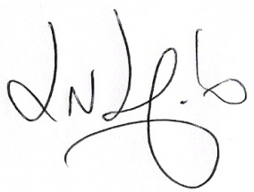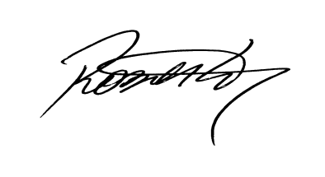
Luciano Melo Vilmar Santos Roberto Grulke Vereador PMDB Vereador PMDB Vereador PMDB

